集思未来国际化研究导向型科研项目课题介绍
（2023年寒期）
本期课题共30个，分别由来自哈佛大学、加州大学伯克利分校、康奈尔大学、牛津大学、剑桥大学等世界名校知名教授任教。
覆盖人工智能、大数据、架构与算法、电子工程、机械工程、金融数学、材料工程、电气工程等前沿交叉学科。
项目概览
项目类型 | 国际化研究导向型科研项目
项目简介 | 旨在利用先进的在线技术平台，由美国常青藤院校（Top 30）、英国G5 名校、欧亚名校的知名教授、研究员、金融及科技行业高管组成的世界一流师资团队与学员一起进行项目制学习（Project -based Learning）的研究课题项目。  项目设立有学术委员会，保障学术权威性。
项目时间 | 7周科研+5周论文辅导（密集项目：4周科研+2周论文辅导）
项目收获 | 1）项目结业证书
 | 2）一篇可被EI/CPCI/Scopus/ProQuest/Crossref/EBSCO检索的国际会议全文（共同第一或第二作者）
项目费用 | 19800元 （费用包含论文辅导，不包括论文版面费）
项目名额 | 每个课题30个名额，报满截止招生
申请截止日期 | 项目开始前7天
授课模式 | 导师实时在线直播授课+项目录播先导课
课堂规模 | 30人
课时量 | 共72课时，包含在线直播62课时以及10课时录播先修课：
 | 教授授课30课时；
 | Mentor授课14课时；
 | 助教授课9课时；
 | 论文辅导9课时。
授课安排 | 前7周/4周为科研阶段：  主导师每周六和周日的早晨或晚上各1次课，每周周中答疑 Office Hour （根据学生实际情况确认）；
后5周/2周为论文辅导阶段：
线上论文辅导根据学生实际情况确认上课时间
Tips：
每个课题下方都有项目详情链接，可直接点击获取更多资料
每个项目中，均可查找如下资料：
授课平台介绍；导师简历；国际会刊收录展示；课程大纲；阅读材料；学员反馈；学员案例。

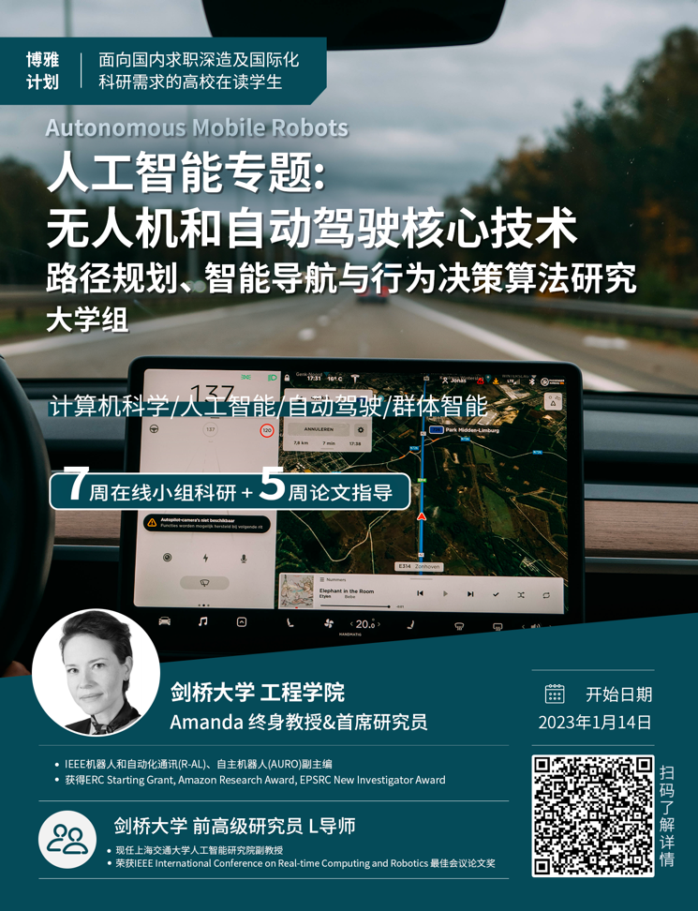

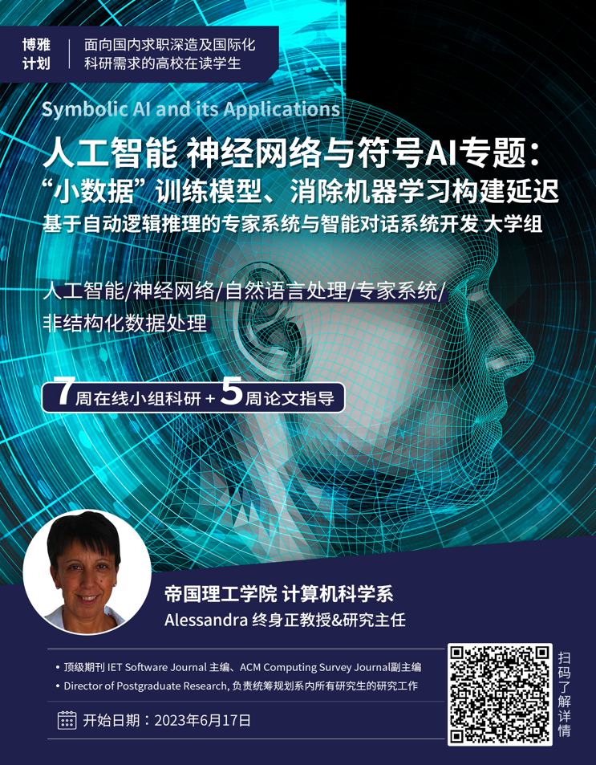
部分课题及教授列举
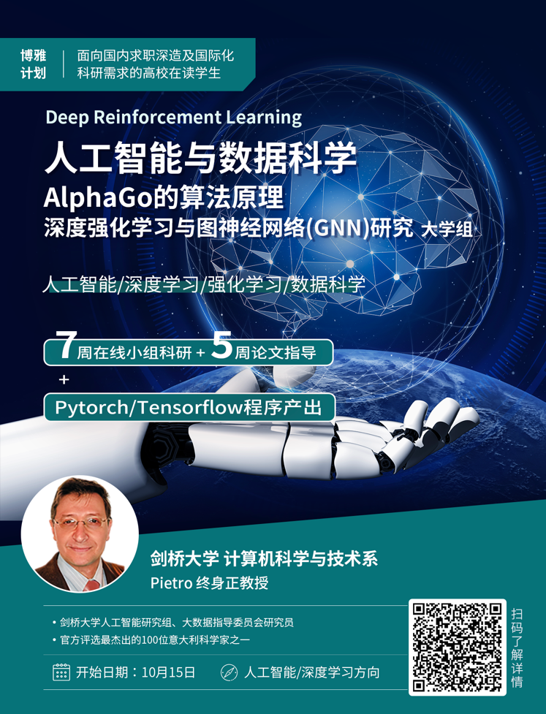
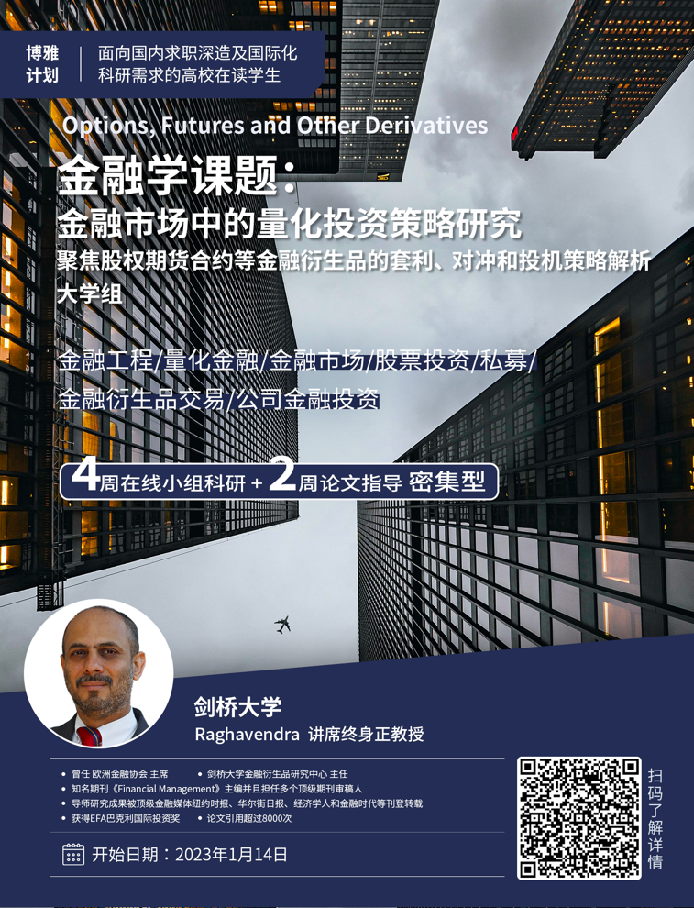
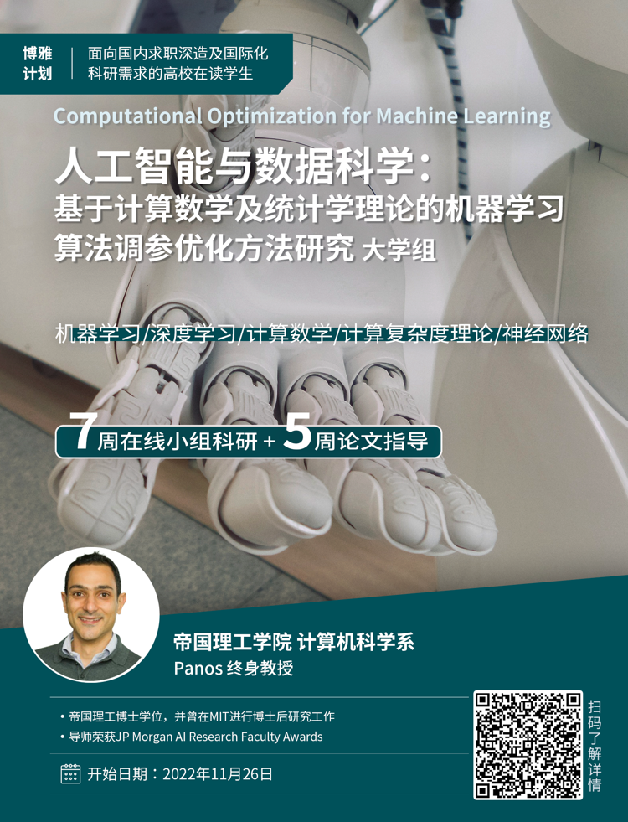

课 题 列 表

开题日期 | 学科方向 | 课题名称 | 师资院校 | 导师姓名
2022年11月5日 | 人工智能/自动驾驶 | 行健计划：自动驾驶专题：基于计算机视觉技术的目标检测与障碍识别 | 杜克大学 | Rabih Younes
2022年11月12日 | 人工智能 | 人工智能与深度学习专题：卷积神经网络算法及其在NLP等人工智能领域的应用研究 | 哈佛大学 | Pavlos Protopapas
2022年11月12日 | 人工智能 | 机器学习与数据科学专题：监督式与非监督式学习，基于SVM、K-means等分类与聚类方式的算法研究 | 卡内基梅隆大学(CMU) 全球专排Top1 | Shlomo Ta’asan
2022年11月26日 | 人工智能/计算数学 | 人工智能与数据科学：基于计算数学及统计学理论的机器学习算法调参优化方法研究 | 帝国理工学院 | Panos Parpas
2023年1月7日 | 电子信息工程/生物医学工程 | 菁英项目：脑机接口专题：电子信息、人工智能与脑机接口系统开发 | 加州大学洛杉矶分校(UCLA) | Dejan Marković
2023年1月7日 | 电子计算机工程/电子工程 | EE电子工程专题：MOS管等微电子半导体器件设计与仿真及其在光伏电池、LED和激光器中的应用研究 | 哈佛大学 | Munib Wober
2023年1月7日 | 计算机科学/人工智能 | 人工智能与数据科学 AlphaGo的算法原理：强化学习与图神经网络（GNN）研究 | 剑桥大学 | Pietro Lio
2023年1月13日 | 材料/高分子 | 材料工程核心课题：高分子材料合成及在人造皮肤中应用原理探究 | 剑桥大学 | Oren A. Scherman
2023年1月14日 | 电气工程/自动化 | 电气工程自动化专题：智能电网、现代电能输送系统与前沿电力电子技术研究 | 华盛顿大学 | Alex Manishev
2023年1月14日 | 人工智能 | 人工智能专题 无人机和自动驾驶核心技术：路径规划、智能导航与行为决策算法研究 | 剑桥大学 | Amanda Prorok
2023年1月14日 | 机械工程 | 机械工程材料模拟技术：极端条件下材料演变的多尺度计算建模及计算力学方法研究 | 加州大学洛杉矶分校(UCLA) | Jaime Marian
2023年1月14日 | 数学 | 数学-微分方程专题：动力系统 常微分方程组的矩阵理论求解方法及其定性理论综合研究 | 布朗大学 | Justin Holmer
2023年1月14日 | 人工智能 | 人工智能与强化学习专题：基于计算机视觉及路径规划方法的L5级自动驾驶技术综合研究 | 佐治亚理工学院 专排Top2 | Nader Sadegh
2023年1月14日 | 机械工程 | 自动化与控制理论专题：基于3D建模、电力系统和控制器技术的机器人设计与应用研究 | 伊利诺伊大学香槟分校(UIUC) | Naira Hovakimyan
2023年1月14日 | 金融 | 密集项目：金融学课题：金融市场中的量化投资策略研究---聚焦股权期货合约等金融衍生品的套利、对冲和投机策略解析 | 剑桥大学 | Raghavendra Rau
2023年1月28日 | 计算机科学/人工智能 | 计算机科学与人工智能专题 ：数据挖掘与机器学习、语音识别等前沿人机交互技术在软件开发中的应用 | 卡内基梅隆大学(CMU) 全球专排Top1 | Jack Mostow
2023年1月28日 | 金融数学 | 金融数学专题：基于应用数学的期权定价与变量研究---以蒙特卡罗法、二项式模型和Black-Scholes期权定价等模型为例 | 伦敦政治经济学院 | Johannes Ruf
2023年1月28日 | 电子工程 | 通信工程专题 5G+蜂窝网络核心技术：移动通信系统中的智能化动态频率分配及信道模型研究 | 伦敦大学学院 | Kai-Kit Wong
2023年1月28日 | 计算机科学/数据科学 | 数据科学与统计学专题：回归模型与贝叶斯统计及Python数据处理方法综合研究 | 麻省理工学院(MIT) | Mark Vogelsberger
2023年1月28日 | 电子工程 | EE电子工程专题：基于ECG传感器的下一代智能手表等可穿戴设备研究 | 加州大学圣迭戈分校（UCSD） | Patrcik Mercier
2023年1月28日 | 经济学 | 金融经济学专题：经济数据与金融市场趋势的预测研究---基于动态统计建模和时间序列AR\MA\ARMA模型 | 麻省理工学院（MIT） | Peter Kempthorne
2023年1月29日 | 电子工程 | 密集项目：EE电子工程 模拟电路专题： 基于CMOS半导体技术的模拟集成电路开发 | 伦敦大学学院 | Andreas Demosthenous
2023年2月4日 | 应用数学 | 应用数学专题：傅立叶分析在量子力学及生物医学成像等多领域中的应用 | 加州大学伯克利大学 | Alberto Grünbaum
2023年2月4日 | 金融 | 金融与投资专题：高风险投资组合研究与股权衍生品定价---基于套利定价模型、马格维茨模型、单一指数模型和CAMP等模型的风险回报量化研究 | 哥伦比亚大学 | Alexei Chekhlov
2023年2月4日 | 电子工程/材料工程 | EE电子工程专题: 基于石墨烯、量子点等低维纳米半导体材料的AI芯片设计 | 宾夕法尼亚大学 | Deep Jariwala
2023年2月4日 | 人工智能 | 行健计划：密集项目：Hi Siri, 人机交互热潮背后的深度学习应用：自然语言处理研究 | 南洋理工大学 | Luu Anh Tuan
2023年2月4日 | 人工智能/自动驾驶 | 行健计划：自动驾驶专题：基于计算机视觉技术的目标检测与障碍识别 | 杜克大学 | Rabih Younes
2023年2月4日 | 人工智能 | 密集项目：人工智能与数据科学专题：机器学习与神经网络及其在推荐系统中的应用 | 布朗大学 | Sorin Istrail
2023年2月4日 | 商业分析 | 商业分析专题：“数据为王”时代下的商业决策优化---基于Python的商品数据化运营、业务风险预警的研究与实践 | 南加州大学(USC) | Stephen Coggeshall
2023年6月17日 | 人工智能 | 人工智能 神经网络与符号AI专题： “小数据”训练模型、消除机器学习构建延迟 基于自动逻辑推理的专家系统与智能对话系统开发 | 帝国理工学院 | Alessandra Russo

